SUN

印西市立小林小学校

第３学年

令和７年４月３０日





**新緑の候**

**お知らせ・お願い**

校庭の木々も，みどりの葉があふれ，日差しも強くなってきました。昼休みは，子ども達も長袖では暑いようで，半袖で過ごすことが増えてきています。

　先日はお忙しい中，授業参観及び保護者会へのご出席ありがとうございました。子どもたちは，少し緊張していましたが，集中して頑張っていました。今後も，基礎基本を身に付けられるように，日々の授業を大切にしていきます。

**行事予定**

|  |  |  |  |  |
| --- | --- | --- | --- | --- |
| 月 | 火 | 水 | 木 | 金 |
|  |  |  | １ | ２ |
| ５  こどもの日 | ６  振替休日 | ７  全校集会 | ８  尿検査一次予備日 | ９  避難訓練  (不審者) |
| １２ | １３  お話タイム  リコーダー講習会 | １４  市内めぐり | １５ | １６  陸上壮行会  (２校時) |
| １９ | ２０  印西漢字マスター | ２１ | ２２ | ２３ |
| ２６ | ２７  たてわり遊び  尿検査２次  人権教室 | ２８  尿検査２次 | ２９ | ３０ |

**集金について**

ご準備をよろしくお願いします。

英語用名札　　　　　　　　　　　　　１００円

カラフル粘土でマイグッズ（図工教材）３４０円

５月分集金内訳合計　　　　　　　　　４４０円

※４月分と共に６月９日にまとめて引き落とし予定です。



**学習予定**

**国　語**：「発見ノート」を作ろう・国語辞典の引き方・めだか　　　**算　数**：時刻と時間のまとめ方　わり算

**社　会**：わたしのまちみんなのまち（学校のまわり・市のようす） **理　科**：植物をそだてよう(１)

**音　楽**：にっぽんのうたみんなのうた・こんにちはリコーダー **図　工**：カラフルねんどでマイグッズ

**体　育**：かけっこ・リレー　鉄棒運動　　　　　 **総　合：**ふるさと印西学

**外国語**：How are you?(ごきげんいかが？) **道　徳：**貝殻・ふろしき・新聞係



○社会科見学市内めぐりについて

　　５月１４日（水）に社会科見学（市内めぐり）を行います。

木下万葉公園―印西市役所―松山下運動公園―千葉ニュータウン―印旛沼公園のル―

トを市の貸し切りバスで見学します。万葉公園と印旛沼公園では，降車し，実際に周辺

の様子を見学しながら，市内の様子や土地の使われ方について調べていきます。

昼前に学校に戻り，給食を食べますので，弁当の必要はありません。

○水筒についてのお願い

大分暑さを感じる時期になってきています。登下校や休み時間後，体育の後など，熱

中症予防のために，子ども達に積極的に水分補給をするように声かけをしています。つきましては，水筒の持参をお願いいたします。

また，お子さんによって飲む量が違います。下校時まで中身がもつように，水筒の大き

さも確認していただけると助かります。

**〇**リコーダーについて

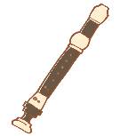　　　　１３日(火)にリコーダー講習会を予定しています。リコーダーの仕組みや持ち方をプロの先生に教えてもらいます。まだリコーダーを持ってきていない場合は持たせて

ください。

○書写（毛筆）について

　　学習後は，筆と墨池のみを持ち帰ります。家で洗ったあと，持たせてください。持ち帰るように，ジップ付き袋の準備をお願いします。

忘れ物がないようにご協力お願いいたします。また，いんば鉛筆も引き続き使用しますので，筆箱に入れておいてください。　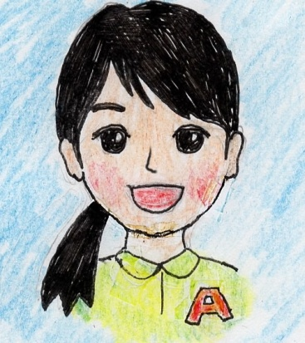

○通学時の帽子について

　　例年６月頃から夏用の帽子（特に色や形に指定はありません）の着用となっていますが，気温が高くなってきていますので，切り替えのタイミングについてお知らせです。以下のとおり，よろしくお願いいたします。

　５月中…暑さによってベレー帽と夏用キャップを自由に選択できる猶予期間（校外学習はベレー帽）

　　　６月～…夏用の帽子を着用

**○大型連休について**

　 ゴールデンウィーク中は，事故に気をつけ，安全に過ごしてください。お子さんが遊びに出る時の約束(だれと・どこに・何時に帰る)，公共の場でのマナーをもう一度確認してください。